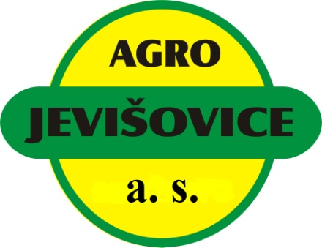
AGRO Jevišovice, a.s.
Sídlo: Jevišovice 102, 671 53 Jevišovice
IČO: 49455958
Provozovna:
PRODEJNA KRMNÝCH SMĚSÍ BOŽICE

PROVOZNÍ DOBA
PO – PÁ: 14:00 – 18:00
Po předchozí telefonické domluvě, možný prodej i mimo provozní dobu i o víkendu.

Odpovědná vedoucí: Lidie Čajková
Telefon: 607 910 560

